Переписывание контрольной работы № 4

Теоретический минимум

- Приведите формулу выборочного начального момента порядка .
- Приведите формулу несмещенной оценки дисперсии.
- Приведите формулу выборочной функции распределения.
- Дайте определение 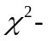распределения. Схематически изобразите график плотности распределения.
- Дайте определение ошибки второго рода.

Задачи

Задача 1. Вася очень любит тестировать статистические гипотезы. В этот раз Вася собирается проверить утверждение о том, что его друг Пётр звонит Васе исключительно в то время, когда Вася ест. Для этого Вася трудился целый год и провел серию из 365 испытаний. Результаты приведены в таблице ниже.
 | Пётр звонит | Пётр не звонит
Вася ест | 200 | 40
Вася не ест | 25 | 100
На уровне значимости 5% протестируйте гипотезу о том, что Пётр звонит Васе независимо от момента приема пищи Васей.

Ответ: 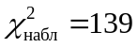, 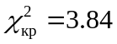.

Задача 2. Пусть 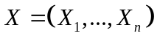 — случайная выборка из нормального распределения с параметрами  и , причем оба параметра и неизвестны. Уровень значимости 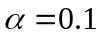. Используя реализацию случайной выборки
проверьте следующую гипотезу:
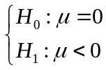
Решение.

- Тестовая статистика: 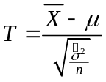, где 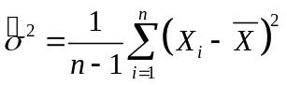.
- Распределение тестовой статистики: 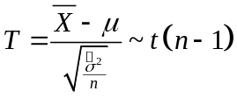.
- Наблюдаемое значение тестовой статистки: 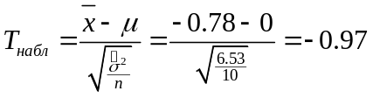.
- Область, в которой гипотеза  не отвергается: 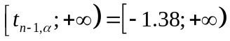.
- Статистический вывод: поскольку 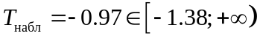, то основная гипотеза не отвергается.

Задача 3. Пусть 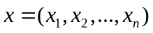 – реализация случайной выборки из распределения Пуассона с неизвестным параметром . Известно, что выборочное среднее по 80 наблюдениям равно 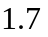. На 5%-ом уровне значимости с помощью теста отношения правдоподобия протестируйте гипотезу 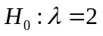.
Решение. Имеем:
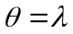 – вектор неизвестных параметров;
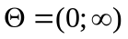 – множество допустимых значений вектора неизвестных параметров.
Функция правдоподобия имеет вид
.
Логарифмическая функция правдоподобия
.
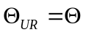;
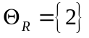.
Решая уравнение правдоподобия
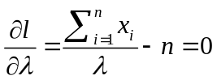,
получаем
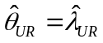, где 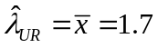.
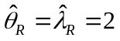.
По имеющимся данным находим
;
,
.
Критическая точка хи-квадрат распределения с одной степенью свободы, отвечающая уровню значимости 5%, равна 3.8414.

